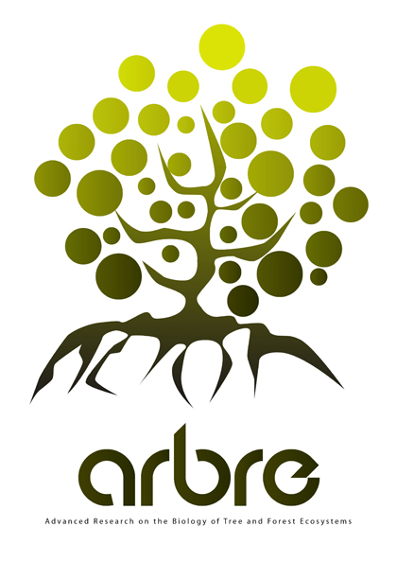 | Laboratoire d'Excellence ARBRE  Advanced Research on the Biology of TRee and Forest Ecosystems
Call for Proposal/ Appel à propositions 2013
Actions de formation et de dissémination/Training and Dissemination Actions
Réponses en français ou en Anglais

Titre du Projet/Project Title:

Porteur du Projet/Project Leader:
Participants/Co-applicants:

A) Résumé détaillé du Projet
Executive Summary of the Project (2 pages max.)

B) Liens avec les objectifs de ARBRE et bénéfices pour ARBRE
Links with the objectives of ARBRE and benefits for ARBRE (1 page max.)

C) Connections avec des activités de formation existantes (Masters, Ecole Doctorale, Formations d'Ingénieurs) ou avec des activités de valorisation (CRITT Bois, enterprises, …)
Connections to ongoing training activities (Masters, Doctoral Schools, Engineering diploma, …) or to ongoing dissemination activities (CRITT Bois, existing enterprises, ….) (1 page max.)

D) Description de la contribution des différents partenaires
Breakdown of the contribution of the different partners (1 page max.)

E) Description des coûts et plan de financement (incluant les financements externes attendus)
Breakdown of costs and financial plan (including expected external support) (1 page max).
Salaires/Salaries
Consommables (y compris des équipements <4000€)/consumables (including equipement <4000€)
Voyages/Travel
Apports externs attendus/Expected external support
Budget consolidé de l'activité/Financial balance of the activity

Références
References

